Входная диагностическая работа для учащихся 2-х классов
по предмету начальной школы окружающий мир
Цель работы:
- Определить исходный уровень предметных и метапредметных умений во 2 классе.
- Скорректировать рабочие программы учителя в соответствии с полученными результатами диагностической работы.
- Провести сравнительный анализ результатов итоговой диагностической работы учащихся первых классов и входной диагностической работы учащихся вторых классов.
Содержание работы:
Работа состоит из 6 частей в соответствии с программами по предметам начального образования.
Сроки проведения:
Работа выполняется на 1-3 неделе сентября в адаптационный период на вторых, третьих уроках. Задания не рассматриваются как контрольные.
Инструкция для учителя:
- Учащиеся знакомятся с содержанием работы самостоятельно.
- Учащиеся выполняют задания самостоятельно, очередность выполнения в каждой диагностической работе также определяют самостоятельно.
- Если учащийся не смог выполнить задание до конца (не хватило времени), то учитель может предложить ему закончить выполнение задания в конце этого урока (этого дня). В этом случае учитель указывает в анализе процент учащихся, затративших большее время на выполнение работы.
Диагностическая работа по окружающему миру для 2 класса.
Задание № 1.
Цель: проверить сформированность умения определять существенные признаки объектов живой и неживой природы; осмысленно читать задание, планировать его выполнение, устанавливать соответствие, осуществлять самоконтроль.
Прочитай. Установи соответствие между словами в первом и втором столбике. Покажи стрелочками. Какое слово нельзя отнести ни в одну группу? (выпиши) _________________
Земля

Береза

Корова | Неживая природа

Воздух

Глина

Бабочка | Живая природа

Автомобиль

Сирень
Оценка выполнения данного задания:
Максимальное количество баллов – 2
Верно установил соответствие – 1 балл
Верно определил лишнее слово – 1 балл
Задание № 2.
Цель: проверить знание последовательности месяцев года; сформированность умения осмысленно читать задание, осуществлять самоконтроль.
Впиши название пропущенных месяцев:
Май, ……………………………………………, август, ……………………………………, ноябрь.
Оценка выполнения данного задания:
Максимальное количество баллов – 1
Верно выполнил задание – 1 балл
Задание № 3.
Цель: проверить сформированность умения на основании выделенных признаков определять понятие; осмысленно читать задание, осуществлять самоконтроль.
О каком времени года идет речь? Запиши __________________________ .
Начинается листопад; температура воздуха может быть ночью ниже нуля градусов, а днем выше нуля градусов; часто идет дождь; небо затянуто тучами.
Допиши, какие еще изменения происходят в это время года:
_______________________________________________________________________________________________________________________________________________________________________________________________________________________________________
Оценка выполнения данного задания:
Максимальное количество баллов – 3
Верно определил время года – 1 балл
Написал один признак – 1 балл
Написал более одного признака – 2 балла
Задание № 4.
Цель: проверить знание правил поведения в природе; умения осмысленно читать задание и выбирать информацию в соответствии с заданными условиями, осуществлять самоконтроль.
Определи и отметь, какие из правил необходимо соблюдать на отдыхе:
- Не шуметь в лесу;
- Разводить костёр в том месте, где захочется;
- Мусор, оставшийся после пикника на природе, выбросить под корни большого дерева;
- Съесть не всю еду, привезенную с собой, обязательно оставить животным в лесу;
- Рубить деревья в лесу для шалаша;
- Обязательно громко и радостно кричать, когда нашёл гриб;
- Мусор, оставшийся после пикника на природе, собрать в специально приготовленный мешок и выбросить в контейнер или забрать с собой;
- Не оставлять костёр горящим; обязательно его затушить.
Оценка выполнения данного задания:
Максимальное количество баллов – 2
Верно выполнил задание – 2 балла
Допустил одну ошибку – 1 балл
Задание № 5.
Цель: определить сформированность умения определять безопасный путь в соответствии с правилами дорожного движения; осмысленно читать задание, планировать его выполнение, устанавливать соответствие, осуществлять самоконтроль.
Рассмотри рисунок. Покажи стрелками безопасный путь из дома в школу.
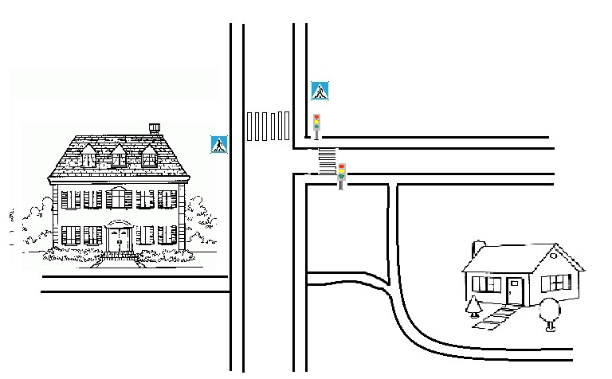

Оценка выполнения данного задания:
Максимальное количество баллов – 1
Верно выполнил задание – 1 балл
Максимальное кол-во баллов -14
14-12 - баллов – максимальный уровень
11-7 баллов –средний уровень
5 и менее баллов - низкий уровень

КОНТРОЛЬНАЯ РАБОТА (ТЕСТ)
ПО ОКРУЖАЮЩЕМУ МИРУ
ЗА 1 ПОЛУГОДИЕ 2016 – 2017 УЧЕБНЫЙ ГОД
2 КЛАСС (ШКОЛА РОССИИ)
Инструкция:
- К каждом задании уровней А и В только один правильный ответ.
- В заданиях уровня С может быть как один, так и несколько правильных ответов.
- Правильный ответ отметь знаком «Х».

А1. Что относится к живой природе?

- дождь

- Луна

- гриб

- море
А2 Какое травянистое растение является культурным?

- крапива

- лебеда

- рожь

- крапива
А3. Какие стволы у кустарников?

- тонкие и одревесневшие

- зелёные и гибкие

- толстые и короткие

- толстые и высокие
А4. Какое явление не относится к осадкам?

- дождь

- снег

- гололедица

- град
А5. Укажи отрасль экономики

- сельское хозяйство

- образование

- молоко

- деньги

А5. Какая промышленность производит йогурты?

- лёгкая

- тяжёлая

- пищевая

- металлургия
А7. К какому виду транспорта относится катер?

- к водному

- к подземному

- к воздушному

- к наземному
А8. Что относится к образовательным учреждениям?

- цирк

- институт

- санаторий

- музей
А9. Что происходит в природе зимой?

- снегопад

- листопад

- половодье

- птицы улетают на юг
А10. Что необходимо для работы швее?

- сито

- указка

- микроскоп

- нитки
А11. Какую технику не используют на стройке?

- Комбайн

- бульдозер

- землеройную машину

- автокран

А12. Какие собаки помогают спасать альпинистов?

- чау-чау

- колли

- спаниели

- сенбернары
В1. Какое животное лишнее?

- пингвин

- страус

- голубь

- летучая мышь
В2. Какое комнатное растение родом из пустыни?

- монстера

- калла

- кактус

- традесканция
В3. Что растёт в водоёмах?

- вороний глаз

- лютик

- ландыш

- кувшинка
В4. Какое транспортное средство здесь лишнее?

- теплоход

- троллейбус

- танкер

- яхта
В5. Какое растение не занесено в Красную книгу?
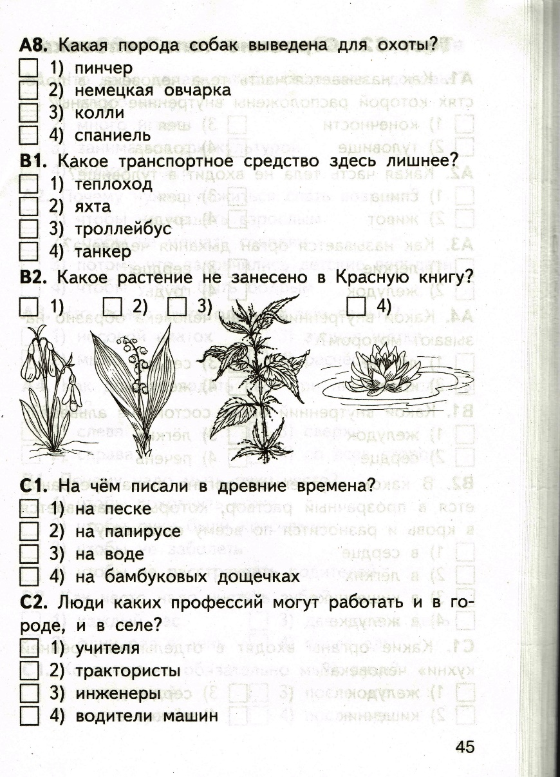
С1. Укажи дикорастущие растения.

- брусника

- гладиолус

- берёза

- крапива
С2. Укажи части России

- Франция

- Иркутская область

- Краснодарский край

- Республика Коми
С3. На чём писали в древние времена?

- на песке

- на воде

- на папирусе

- на бамбуковых дощечках
С4. Люди каких профессий могут работать и в городе, и в селе?

- трактористы

- инженеры

- водители машин

- учителя

Результаты:
Количество набранных баллов: ___________

Отметка за работу: ______________________

Общее количество баллов: 38 баллов
Критерии оценивания:
«высокий » - 90 – 100% (34 – 38 баллов)
«средний » - 75 – 89 % (29 – 20 балла)
«низкий» - 50 – 74% (20 и ниже баллов)

Итоговая аттестация за 2 класс по предмету окружающий мир

1.Цель и содержание итоговой работы по окружающему миру для учащихся 2 класса
Итоговая работа по окружающему миру проводится с целью оценить уровень достижения учащимися, планируемых результатов по предмету. Изучение предмета «Окружающий мир» в начальной школe направлено на расширение и систематизацию знаний учащихся о природных и социальных объектах, овладение начальными элементами исследовательских умений, развитие интереса к изучению природы и общества, а также интеллектуальных и творческих способностей в процессе решения понижательных задач, освоение элементарных норм природо- и культуросообразного поведения в окружающей природной и социальной среде.
Итоговая работа направлена на оценку овладения учащимися первоначальными знаниями о природе и обществе и их способности использовать полученные знания при выполнении разнообразных учебно-практических задач.

2. Время проведения работы: 45 минут.
3. Структура работы и характеристика заданий
Текст заданий выдается каждому ученику в отпечатанном виде.
Учитель зачитывает, дает некоторые пояснения по организации выполнения работ (оформление работы, расположение материала ответов, форма записи и пр.). Работа содержит задания базового уровня, проверяющие освоение базовых знаний и умений по предмету, без которых невозможно успешное продолжение обучения на следующей ступени. Учащимся предлагаются стандартные задания, аналогичные тем, с которыми они встречались на уроках.
Работа включает 25 заданий с выбором ответа, к каждому из которых приводится несколько вариантов ответов, из которых верный 1, а в заданиях 15, 16, 17 заданиях несколько верных ответов.
4. Оценка выполнения отдельных заданий и работы в целом.
Задание считается выполненным, если выбранный или записанный ответ совпадает с верным ответом. За 1 -14 задания ставится 1 балл за каждое задание. За 15 задание – 3 балла. За 16, 17 задания по 2 балла. Максимальный балл за выполнение всей работы - 21 баллов.
При получении 18-21 баллов ученик 2 класса демонстрирует освоение предметных знаний на уровне овладения достаточно сложными учебными действиями. При получении 10-17 баллов ученик демонстрирует усвоение им основных содержательных элементов курса окружающего мира.
Если ученик получает менее 9 баллов, то он имеет недостаточную предметную подготовку для продолжения изучения предмета «окружающий мир» в следующих классах.
Критерии оценок знаний:
«5»-получают уч-ся, справившиеся с работой в объеме 80-100%;
«4»-получают уч-ся, справившиеся с работой в объеме 60-80%;
«3»-получают учащиеся, справившиеся с работой в объеме 40-50 %;.
«2»-получают уч-ся, справившиеся с работой в объеме менее 40 %.

Критерии выставления отметок
25 - 23 баллов – высокий уровень
23-18 баллов – средний уровень
17 и меньше - низкий уровень

Фамилия и имя учащегося____________________________
1. Прибор для определения сторон горизонта называется:
- термометр;
- телескоп;
- компас.
2. Сторона горизонта, противоположная северу, — это:
- восток;
- юг;
- запад.
3. Основные формы земной поверхности — это:
- холмы;
- овраги;
- равнины и горы.
4. Место, где река берет свое начало, называется:
- приток;
- устье;
- исток.
5.Россия находится на материке:
- Евразия;
- Северная Америка;
- Африка.

6. Назови три предмета неживой природы_________________________________________________
7. Подчеркни в списке только явления природы:
Лёд, таяние льда, яблоня, цветение яблони, прилет птиц, скворец, листопад, снежная зима.
8. Подчеркни в списке только осенние явления природы:
- Распускание листьев на деревьях,
- похолодание,
- листопад,
- первые заморозки,
- похолодание,
- увядание трав,
- моросящие дожди,
- таяние снега.
9.Закончи определение: «Красная книга – книга, которая содержит сведения…»
- о редких растениях
- об исчезнувших растениях и животных
- о редких и исчезнувших растениях и животных
10.Найди высказывание, которое относится к правилам друзей природы.
- выпавших из гнезда птенцов надо забрать домой
- в лесу надо соблюдать тишину
- бабочек лучше всего ловить сачком
11.Что называется крупным населённым пунктом?
- город
- село
- посёлок
12.Найди неверное высказывание.
- жители села занимаются выращиванием культурных растений
- жители села работают на крупных заводах и фабриках
- жители села занимаются разведением домашних животных
13.Какая отрасль экономики даёт нам хлеб, молоко, мясо?
- промышленность
- сельское хозяйство
- торговля
14.Что относится к подземному транспорту?
- электропоезд
- теплоход
- метро
15.К каким учреждениям относят школу, гимназию, университет?
- образования
- культуры
- развлечения
16.Какой сигнал светофора запрещает движение?
- красный
- жёлтый
- зелёный
17.Закончи определение: «Вымощенная или покрытая асфальтом проезжая часть улицы – это …»
- тротуар
- мостовая
- обочина
18.Чем опасны иголки, гвозди и спицы?
- их можно проглотить
- ими можно уколоться
- ими можно порезаться
19.Найди ядовитый гриб
- лисичка
- мухомор
- маслёнок
20.Как ты должен поступить, увидев в лесу незнакомое растение с ягодами?
- попробовать на вкус
- сорвать и принести домой
- не трогать растение
21.Продолжи определение: «Земная поверхность, которую мы видим вокруг себя, называется…»
- горизонт
- небо
- линия горизонта
22. Столица России:_________________________________
23.Кто основал Санкт-Петербург? ________________________________________
24. Москве - ____________лет, Санкт-Петербургу -_____________лет.
25.Сердцем Москвы считается:_________________________________

